Vó Lourdes
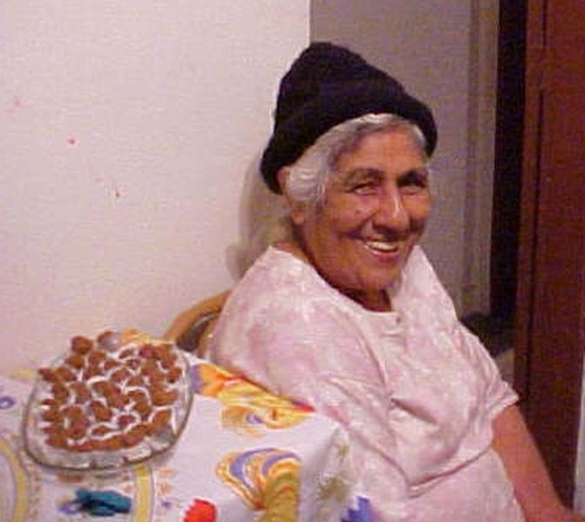
APedido da Lourdes Tomas Alves, para mostrar que a idade não lhe tirou a alegria de viver e compartilhar a vida com seus filhos e netos.

Curtas
- Em uma audiência, onde o réu está sendo julgado por roubo de um veículo, o juiz dá a seguinte sentença:
_ “Como não há nos autos prova suficientes de ter o Senhor roubado o veículo, o absolvo do crime”.
Então, o acusado pergunta:
_ “Assim, uma vez absolvido, eu posso ficar com o possante?”.

Aniversariantes do Mês
01/08/1964 - Amarildo Minucelli
04/08/1968 - Maria Ap. Pereira Leal Minucelli
05/08/1967 - Reinaldo Romão da Silva
10/08/1990 - Leidna Cristina de Souza
14/08/1986 - Flaviano Leal de Souza
14/08/1940 - Auréa Francisca Leal
18/08/1959 - Marcos Alves
22/08/1988 - Daniel Tomaz Alves
22/08/1959 - Jair Antônio da Silva
24/08/1924 - Pompilio Alves Filho
22/08/1988 - Daniel Tomaz Alves
29/08/1988 - Aline Manini Alves
Para você saber se o aniversariante é seu parente, verifique a sua relação de parentesco com Pompílio Alves Filho e saberá qual o tipo de relação de parentesco você tem com ele (veja a lista completa no verso).

Festa de Final de Ano 2004
Para que a festa seja realizada com sucesso é necessário o depósito mensal na conta corrente nº 023.118-0, agência nº 4088, da Caixa Econômica Federal. Valor de R$ 5,00 por pessoa. Vamos todos colaborar...
A lista dos parentes (no verso) continua a ampliar a cada dia que passa.

Resgatando o passado
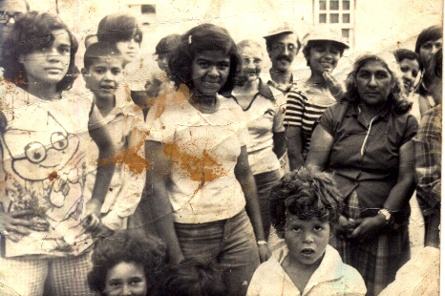
Na foto (da esquerda para direita) Marlene, Marta, Ana Maria, Wantuil, Lourdes, Cidinha e outros. Foto: João Alves

No próximo dia 08, será comemorado o Dia dos Pais. Assim, aproveitando a ocasião, deixamos nosso recado:

Ser pai é muito mais de que uma mera relação de parentesco ou uma peça no mecanismo da reprodução humana é ser amigo, companheiro em todos os momentos da vida, ter responsabilidades em seus atos, pois os filhos, imitadores que são, serão o reflexo das suas atitudes. Portanto, pais, sejam todos os dias de sua vida um momento de reflexão e atos que comprovem a existência de um verdadeiro pai.
Longa vida e muitas felicidades é o nosso desejo, hoje e sempre. Feliz “Dia dos Pais”.

